**Ата-аналарға кеңес «Қол миды дамытады»**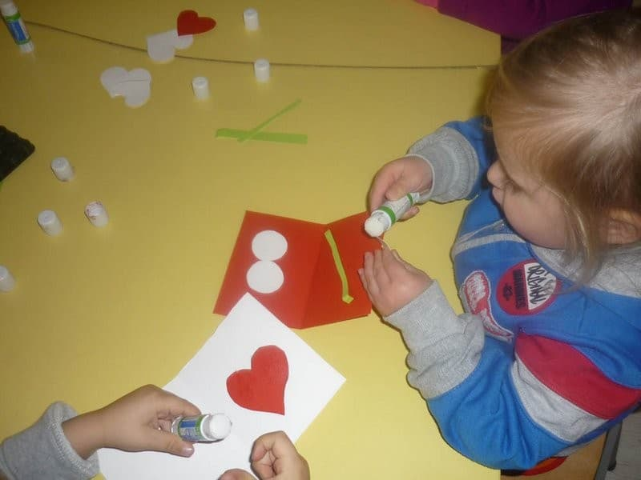

Мария Монтессоридің ерекше ортада сау баланың табиғи және еркін белсенді дамуы туралы әдісі бар, мұнда ең алдымен оның қолына жұмыс беріледі. Ересек адам балаға ешнәрсе істемейтін, тек көмектесетін. Ал барлық тәрбие тек психофизикалық дамуға көмектесуден, белсенділікті баланың өзіне аударудан тұрды.

Біздің отандық педагогикада да сол қағидалар бар сияқты. Мұнда тек классикалық, халықтық білім беру ойындары бар - материалдар жоқ және баланың қолының мүмкіндіктеріне де сенім жоқ. Қол диірмені, иіру дөңгелегі, балға, тоқыма инелер, ілгектер...

Біздің отбасымызда немесе балабақшамызда үш жасар балалардың пышақ, қайшы, балға, бұрағышты өз бетінше қолданатынын кім көрді, кім мойындайды?! Ауызша білім беру немесе сол көрнекілікке деген құштарлық пайда болады, ол тек көру және есту арқылы қабылдауға арналған.

Балалар жатқан бөлмеде сирек, тіпті арқандар, әткеншектер, арқандар мен швед қабырғалары кездеседі. Дене жарақаттарынан қорқып, ересектер жылыжайда білім алу, баланы қажетті нәрседен қорғау, оны психологиялық күйзеліске ұшырататынын ұмытады.

Біздің ата-бабаларымыз өз мұрагерлерін осы әдіс бойынша Монтессори әдісінен бұрын қолданған. Біздің аталарымыз – балалардың арғы аталары, туғаннан дерлік құрал-саймандардың шағын көшірмелерімен қамтамасыз етілген және балалардың қолдарын әртүрлі жұмыстарға жаттықтырған. Балалардың жұмысы да, ата-аналарымен қарым-қатынасы да, олардың мадақтауы, жұмысты бағалауы – әрине, жоғары деңгейде.

Отандық ғалымдарымыз, физиологтарымыз, мұғалімдеріміз қолмен жұмыс жасау арқылы ми қызметін ынталандырудың маңыздылығы туралы жазған. Сондай-ақ отандық мұғалімдер қол жаттығуларына арналған арнайы ойын құралдарын әзірледі.

Дәстүрлі топтарда ақыл-ой мен қолға қажетті құралдарды сирек көреді, ал балалардың қолының шеберлігін тексеру оның нормадан төмен екенін көрсетті (балалар мектепке дейін аяқ бауын байлауды білмейді, пышақпен кеспейді, шеге соғуды, түйме тігуді білмейді).

Балалардың қол еңбегі және қолмен жұмыс істеу дағдылары, ата-аналардың пікірінше, мектепте дамиды, оның үстіне қазіргі компьютерлік әлемде бұл артық. Ал болашақта хирург, массажист, зергер, скрипкашы, суретші т.б., қолмен жұмыс істейтін басқа мамандық иелері болмаса, олар өз бетімен епсізден шебер қолдарға айналмайды.

Біз баланың қолы миды қалай дамытатыны, бұл дамуды ынталандыру және байыту үшін мұғалімдер мен ата-аналардың не істей алатыны, қол мен интеллектуалды дамудың өзара байланысы туралы айтып отырмыз.

Бірақ адамзат бұрыннан қолмен ерекше қарым-қатынаста болды. Олар қолдарымен от жағып, қорғады, баспана салды, емдеді, оқытты. Олар қолмен болжап, денсаулықты, күш-қуатты, кәсіпті, мінезді, темпераментті бағалады. Біздің ата-бабаларымыз балаларының қолының дамуына қамқорлық жасады - үй шаруашылығының барлығы дерлік балаларға жүктелді.

Ал қазіргі уақытта қолдың, қол дағдыларының, ұсақ саусақ моторикасының дамуы баланың жақсы физикалық және жүйке-психикалық жағдайының көрсеткіштері мен шарттарының бірі болып табылады. Баланың қолының қабілеттеріне сәйкес мамандар орталық жүйке жүйесінің, сондай-ақ мидың даму ерекшеліктері туралы қорытынды жасайды. Баланың қозғалыс белсенділігі психикасы мен интеллектінің дамуына ықпал ететін фактор болып табылады - мұндай қорытындыны мамандар жасайды. Саусақ ептілігі жүру, жүгіру, секірудегі ептілікке, жылдамдыққа, дәлдікке де байланысты.

Ақыл-ойдың бірінші азығы – сенсорлық каналдармен қабылданатын ақпарат: көру, есту, иіс сезу, тактильді, дәм сезу және кинестетикалық. Сенсоримоторлы (қозғалыс және сенсорлық) даму – жалпы психикалық дамудың НЕГІЗІ. Ғалымдар баланың қолының қимылы тұқым қуалаушылыққа байланысты емес, тәрбие мен оқыту нәтижесінде пайда болатынын дәлелдеген. Қолдың нақты моторикасын бекіту үшін 2,5-3 жастағы балаға 33-тен 68-ге дейін қайталау қажет. Ал тек мектепке дейінгі жаста бала белгілі бір қайталаулардан кейін ересек адамның сөзіне сәйкес қимыл жасай алады. Психологтар баланың ақыл-ой қабілеттері оның әрекеті кеңейген кезде, оның ішінде қарым-қатынас пен әлеуметтік ортаның әсерінен қолмен жұмыс істеу мүмкіндігі өте ерте қалыптаса бастайтынын атап өтеді.

Ойлаудың бірінші түрі көрнекі немесе пәндік, өйткені объектілерді басқара отырып, бала олардың қасиеттерін біледі. Бұл бала барлық психикалық мәселелерді өз ойымен емес, қолымен шешеді дегенді білдіреді. Сынақ пен қателік, кездейсоқ соққылар арқылы ол белгілі бір мақсаттарға жетеді. Іс-әрекеттер қоры неғұрлым көп болса, бала ойлаудың келесі кезеңіне - көрнекі түрде - бейнелі түрде тезірек өтеді, ол енді заттардың өздерімен емес, олардың бейнелерімен әрекет етеді. Осы кезеңнен өткеннен кейін ғана бала ойлаудың үшінші түріне - ауызша-логикалық немесе абстрактілі, практикалық мәселелерді қолмен емес, санада шешуге көшеді. Бұл ойлау бейнелермен емес, ұғымдармен әрекет етеді және сөйлеуде қалыптасады.

Олай болса, қорытынды ҚОЛ, ОЙЛАУ ДАМУЫНЫҢ БАСТАУЫН БЕРЕДІ дегенді білдіреді.

Бес негізгі қозғалыс бар:

- жеңіл жанасу;

- түрту;

- көтеру (ұстау);

- қысым;

- пальпация (перцептивті әрекеттер).

Дені сау және ауру балаларға білім беретін қол бірегей және оны ЗИЯЛЫҚ МҮШЕЛЕРІ деп бекер атамаған.